- Классификация ввода-вывода (программно-управляемый, прямой доступ к памяти).
Программно-управляемый ввод вывод – управляет процессор
Управляемый программой. Драйвер, который там есть при помощи чтение/записи в регистр контролера и при помощи алгоритма, который там для каких-то устройств должен быть, он читает/записывает данные с нашего физического устройства
Драйвер работает в устройстве управления, выдает команды для чтения регистров, а контроллер управляет периферийной шиной (устройством)
Инициатором этого управления устройством является программа, которая находится на центральном процессоре
Нужно информацию из устройства(которая там есть) при помощи специальных команд, перенести в память – занимается этим устройство управления

Программно-управляемый ввод-вывод - все действия, связанные с вводом-выводом
управляются процессором. То есть ВУ работает с памятью через процессор. Главный
минус подобной стратегии ввода-вывода: процессор простаивает в ожидании
готовности ВУ. Процессор будет простаивать до тех пор, пока ВУ не подаст сигнал о
готовности передачи информации. Преимущества - легкость реализации.

Управляемый аппаратурой (прямой доступ к памяти) – управляет контроллер (должен специальным образом быть приспособлен)
Здесь управляющем устройством является контроллер
В те моменты времени, когда устройство управления не использует память или не использует периферийную шину(оно занято чем-то другим), контроллер берет на себя функцию устройства, которое инициирует обмен с памятью и данные (минуя процессор или минимально его используя, обычно есть отдельный контроллер который имеет доступ к памяти) и соответственно отключается процессор
Контроллер управляет этим самым обменом, как только у него что-то появилось с внешнего устройства, он читает
Это и пытается пропихнуть это в память, минуя сам процессор (делается это обычно с помощью драйверов (в особом режиме)

Прямой доступ к памяти (Direct Memory Access или DMA) — ВУ работает с памятью
напрямую, избегая процессор. Такой способ не нагружает процессор, следовательно, намного быстрее. Но для реализации данного подхода требуются более сложные контроллеры, что значительно удорожает конструкцию.

В БЭВМ реализованы
1.программно-управляемый ввод-вывод и управляемый прерываниями.

Прямой доступ к памяти не реализован в БЭВМ, так как нет соответствующих схем в контроллере ВУ!!!
Программно-управляемый ввод-вывод достигается с помощью ожидания непосредственно в аккумуляторе бита статуса.
Быстрее Управляемый аппаратурой (НО требует более сложных контроллеров)

- Синхронный и асинхронный обмен (сравнение, реализуем ли в БЭВМ)
Стадии обмена
Инициация обмена – декларирование обмена
Начало обмена информацией. На этом этапе драйвер должен вывести на шину управления приказ для ВУ.
СИНХРОННАЯ: Драйвер отдаёт приказ на шину данных в определённый момент времени.
АСИНХРОННАЯ: Драйвер отдаёт приказ на шину данных только если устройство явно просигнализировало, что оно готово к обмену. Готовность проверяется самим процессором.
Передача данных
На этом этапе данные поступают из регистров контроллера ВУ в регистры процессора через шину данных.
СИНХРОННАЯ: Процессор получает все данные без каких-либо дополнительных действий.
АСИНХРОННАЯ: Процессор должен подтверждать получения каждого сегмента данных.
Завершение обмена
На этом этапе на процессор приходит сигнал, что передача данных завершена.
СИНХРОННАЯ: Оповещение о завершении обмена происходит сразу же после завершения работы драйвера.
АСИНХРОННАЯ: Оповещение о завершении обмена происходит в любой момент после завершения работы драйвера.

ТИП
Синхронный – связь с четким указателем времени
Обычно в аппаратуре синхронный импульсы есть с тактового генератора, которые подтверждают ваши данные в определенный момент времени
ВАЖНО – СУЩЕСТВОВАНИЕ МОМЕНТА ОДНОВРЕМЕННОСТИ

Асинхронный – режим, когда всегда требуется готовность (устройство готово к обмену либо оно завершило эту операцию)

- Принципы работы дешифратора
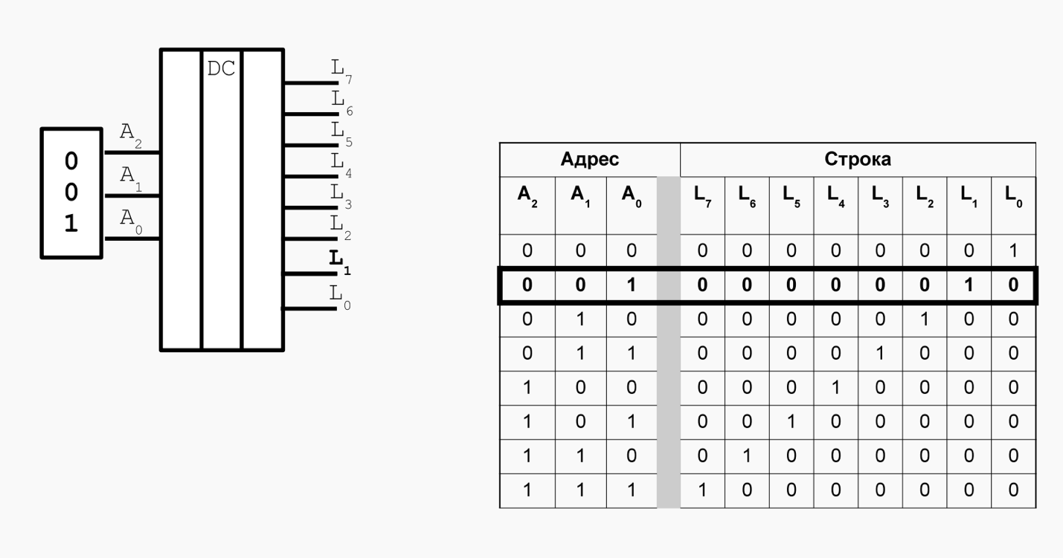
Позволяет выделить обращение к данному ВУ среди всех обращений к устройствам ввода-вывода, подключенным к процессору
Дешифратор – устройство, помогающее выбрать одну из линий, где находятся ячейки памяти
Ему на вход подается адрес нужного нам устройства в памяти, а на выходе загоралась только одна линия всех остальных
Нужен для того, чтобы контроллеры внешних устройств могли определить осуществляется ли обращение к ним

ПРИМЕР ВНУТРЕННОСТИ ДЕШИФРАТОРА
Если нам нужно проверить чтобы адрес точно совпадал, должно быть несколько инвертированных входов и один прямой. Схема И даст совпадение только в том случае, если мы правильный код на него подали, и соответственно на выходе тогда будет 1. В контроллере внешнего устройства ровно столько дешифраторов сколько у него регистров, каждый из этих регистров проверяется отдельно и к чему есть обращение то и будет подключено к шине.
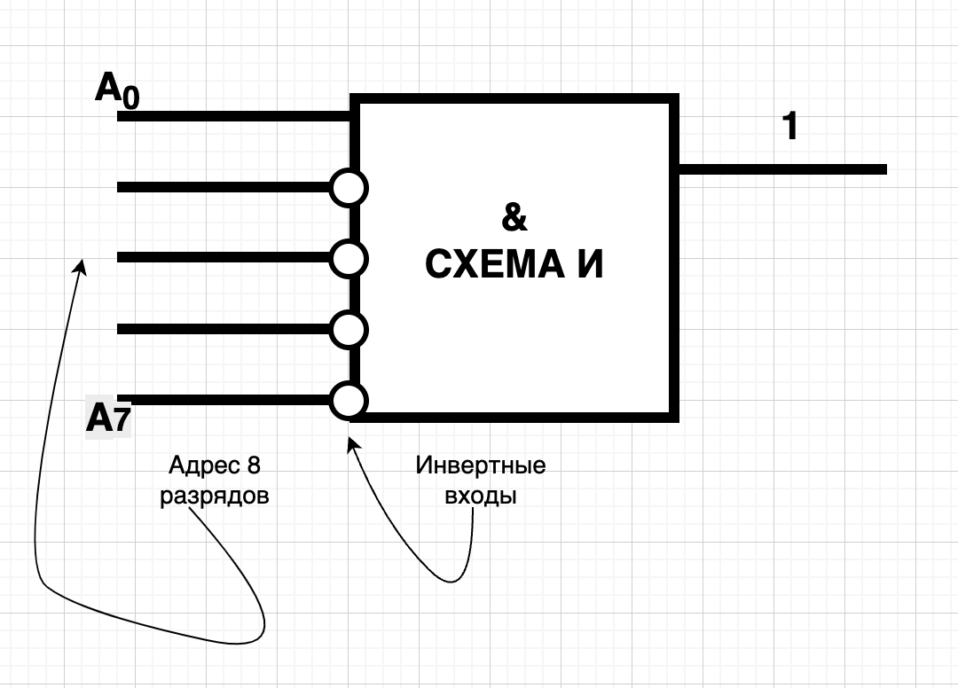

- Устройство контроллера ввода-вывода (по схеме)
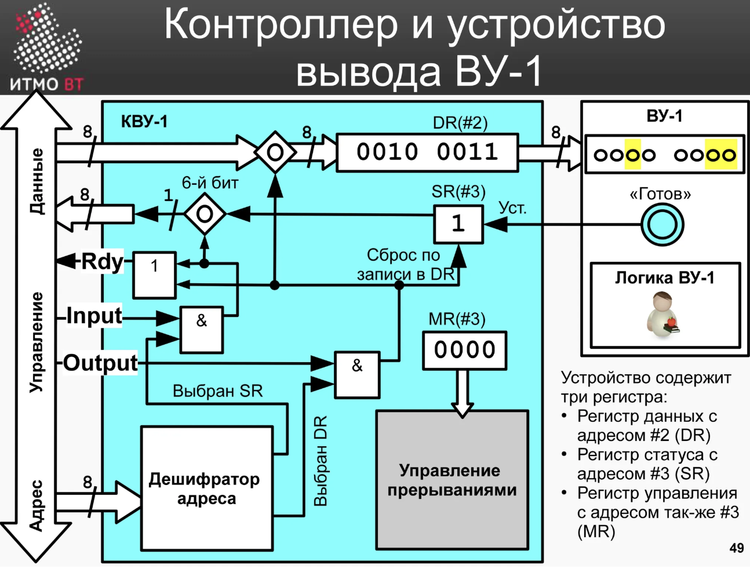
Все регистры, которые содержатся в наших контроллерах они 8 разрядные (или не больше 8 разрядов)
СИНИЙ – КОНТРОЛЛЕР
БЕЛОЕ – ВНЕШНЕЕ УСТРОЙСТВО
ПОДКЛЮЧЕНИЕ К КОМПЬЮТЕРУ – НАБОР СИГНАЛОВ
ВНЕШНЕЕ УСТРОЙСТВО ПОДКЛЮЧЕНО ЧЕРЕЗ РЕГИСТОР DR. У него есть индикаторная панель и кнопка ГОТОВ
ТОЛЬКО КОМАНДА OUT
КАК ТОЛЬКО СКАЗАЛИ КОМАНДУ OUT – ЭТА ИНФОРМАЦИЯ ПОСТУПИТВ РЕГИСТР ДАННЫХ УСТРОЙСТВА (адрес 2), КЖДЫЙ БИТИК ПОСТУПИТ НА СВОЮ ЛАМПОЧКУ В ПАНЕЛИ
КОГДА ЗАГОРЕЛИСЬ ЛАМПОЧКИ – НАЖИМАЕМ КНОПКУ ГОТОВ, ГОВОРЯ О ТОМ, ЧТО МЫ ПРОЧИТАЛИ ЭТУ ИНФОРМАЦИЮ
СТАТУТ РЕГИСТР – ХРАНИТ СТАТУС ВУ, ЕСЛИ 1 КНОПКА ГОТОВ БЫЛА НАЖАТА – А ЭТО ЗНАЧИТ, ЧТО МОЖНО ЕЩЕ НАВАЛИТЬ ИНФОРМАЦИИ (хранит состояние кнопки готов).
ВНИЗУ ЕСТЬ ДЕШИФРАТОР АДРЕСА, ОН БЕРЕТ С ШИНЫ ИЗ CR, и дешифрирует
ИЗ НЕГО ВЫХОДИТ ДВЕ ЛИНИИ СООТВЕТСВЕННО ПЕРВАЯ ИНИЯ – ВЫБРАН СТАТУСНЫЙ РЕГИСТР, ВТОРАЯ ЛИНИЯ – ВЫБРАН РЕГИСТР ДАННЫХ
ЛОГИКА УПРАВЛЕНИЯ – С ШИНЫ ПРИХОДИТ СИГНАЛ input(читать данные с контроллера - sr) и output(записывает в dr)
IN 3
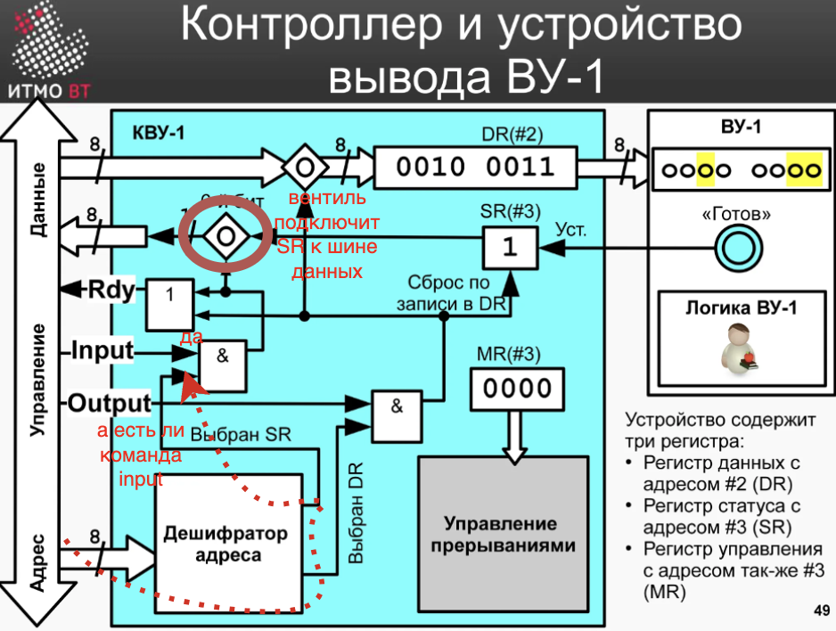

OUTPUT 2 + нажата кнопка ГОТОВ
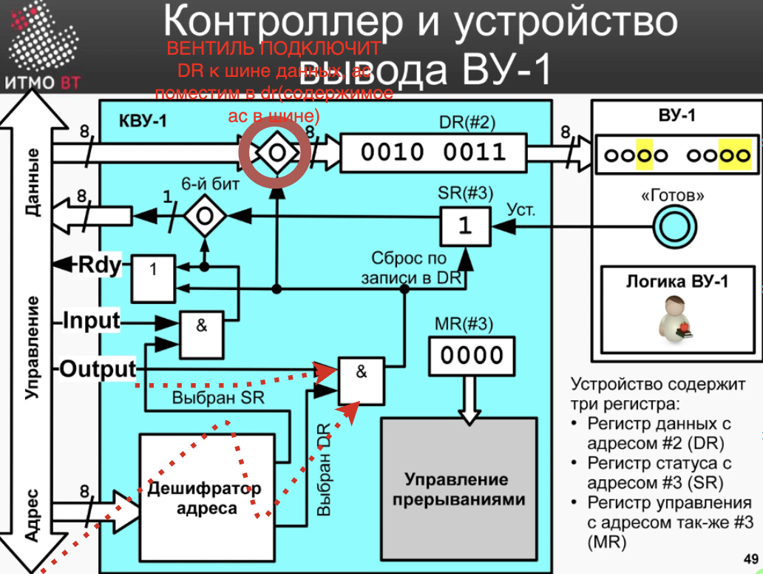
У НАС СЕСТЬ ДЕШИФРАТОР АДРЕСА КОТОРЫЙ ВЫБЕРЕТ РЕГИСТР
ЕСТЬ ДВА СИГНАЛА – СООТВЕТ КОМАНДЕ
СЛУЖЕБНЫЙ СИГНАЛ – В СЛУЧАЕ ЛЮБОЙ ОПЕРАЦИИ – У НАС ФОРМИРУЕТСЯ СИГНАЛ РЕДИ – ПОТВЕРДИТЬ ЧТО ДАННЫЕ ИДУТ И ТД
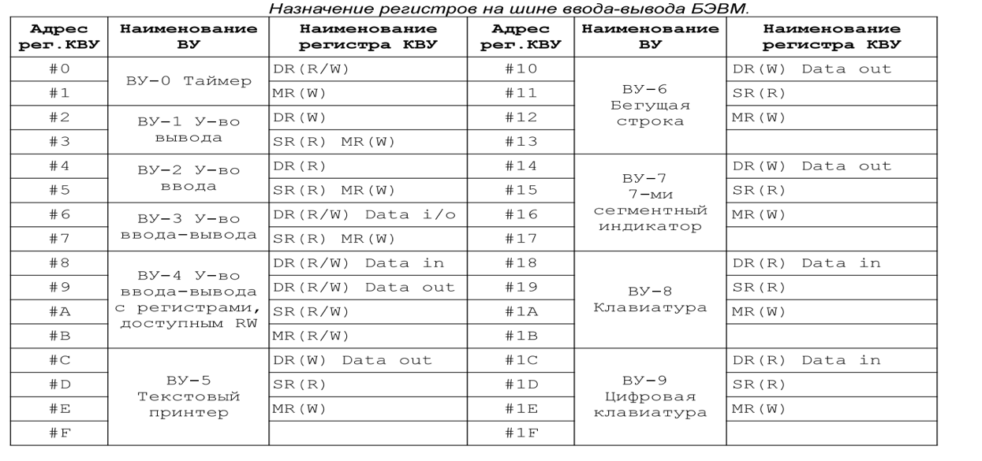

ЧТО НАПИСАЛИ В ВУ-2 – СРАЗУ ПЕРЕДАЕТСЯ В DR
IN 4 – DR читаем в AC
Нажали готовность – SR 1
ПЕРЕДАЮТСЯ В РАЗНЫЕ МОМЕНТЫ ВРЕМЕНИ – В ЗАМИСИМОСТИ ОТ ТОГО ЧТО ХОТИМ
СБРАСЫВАЕТ SR – КОГДА ПРОЧИТАЛИ
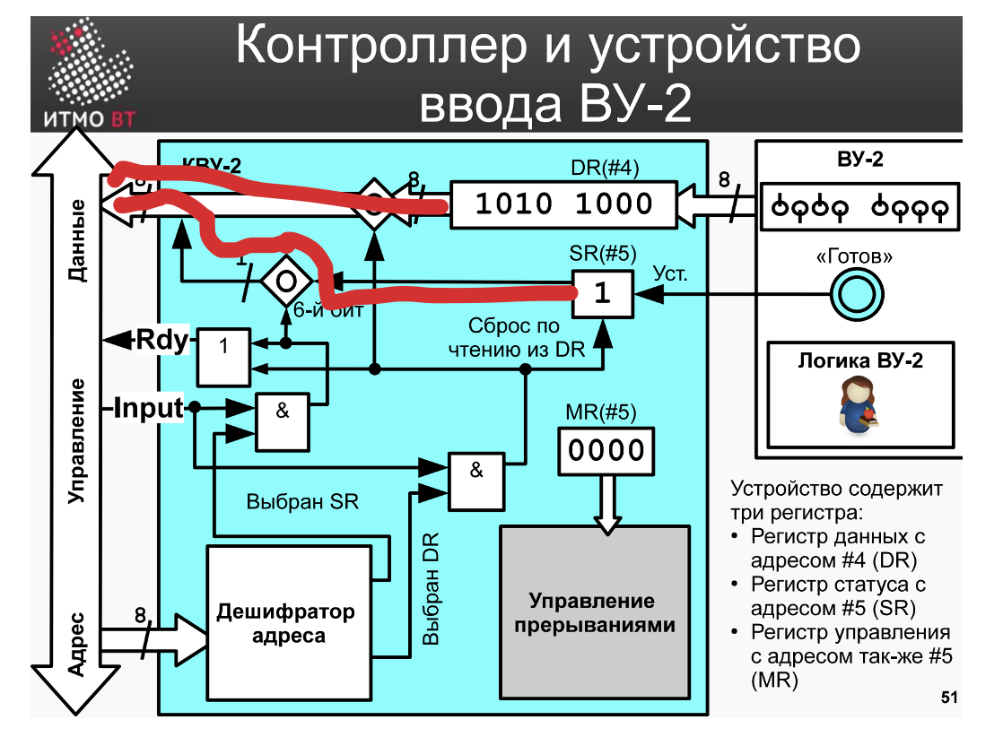
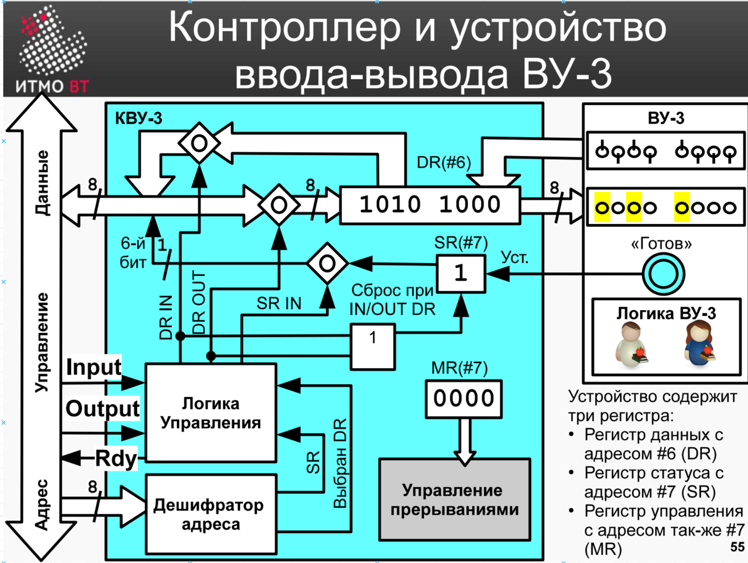

- Сколько внешних устройств можно подключить в БЭВМ?
Интересный вопрос, я хз – поэтому просто напишу ВУШКИ
ВУ-4 – БОЛЬШЕ РЕГИСТРОВ, А ТАК ТОЖЕ САМОЕ ЧТО ВУ-3
ВУ-0 – ТАЙМЕР – МОЖНО РЕАЛИЗОВАТЬ СИХНОРОННЫЙ ОБМЕН
ВУ-5 – ТЕКСТОВЫЙ ПРИНТЕР – ПЕЧАТАЕТ ИЗ DR CИМВОЛЫ В ЗАДАННОЙ КОДИРОВКИ (ПЕРЕВОД СТОРИ 0А, ОЧИСТКА ЛИСТА 0)
ВУ-6 – БЕГУШАЯ СТРОКА
ВУ-7 – 8 РАЗРЯДНЫЙ СЕМИМЕГМЕНТНЫЙ ИНДИКАТОР (А – ЗНАК МИНУС, B-F – СБРОС РАЗРЯДА)
ВУ-8 – КЛАВИАТУРА (ЗАДАННАЯ КОДИРОВКА, ГОТОВНОСТЬ АВТОМАТИЧЕСКИ)
ВУ-9 – ЦИФРОВАЯ КЛАВИАТУРА

- Описать последовательность действий ВУ при асинхронном выводе
ПО СХЕМЕ
- Описать последовательность действий ЦП при асинхронном вводе
ПО СХЕМЕ
9. О чём свидетельствует флаг готовности равный 0?
ПРИ OUT – МЫ ЕЩЕ НЕ ПРОЧИТАЛИ
ПРИ IN – МЫ ЕЩЕ НИЧЕГО НЕ ВВЕЛИ
10. Существуют ли ситуации, в которых ВУ опрашивает свой флаг готовности?
ХЗ

Практика:

11. Можно ли убрать команду AND в блоке проверки готовности ВУ?
ХЗ, СМОТРЯ КАКОЕ ВУ
12. Рассказать выполнение команды IN 7 по схеме контроллера
ПО СХЕМЕ

Может ли само ВУ взаимодействовать с регистром состояния на контроллере? (Ответ: да, может, если один человек сидит на бэвм, а другой на ву, и человеку на ву надо проверять sr на ноль после ввода например)

Вопросы про кодировки, чем отличаются, в идеале понимать как строится например utf-8 и utf-16, для чего используются? (можно найти в вики и в презе)
https://vkvideo.ru/video-209186427_456239021?t=20m34s
Компьютер это машина работающая с числа, человек работает с текстом
Любой текстовый символ можно обозначить каким то конкретным числом и хранить его в памяти
Когда компьютер читает код символа из памяти, он видит, что этот код соответствует букве а и выводит букву а на экран и чтобы это число отображалось на экране именно таким символом , все компьютеры на планете должны использовать один и тот же стандарт
Некие таблицы, в которых указано какому символу какое число соответствует
Каждый символ представляется в компьютере в виде числа – код символа
Для того чтобы мы могли использовать текстовую информацию на разных компьютерах, они должны поддерживать одну и туже одни и те же коды символов
СТАНДАРТЫ
– ASCII – ДЛЯ АНГЛИЙСКОГО ЯЗЫКА – НА КАЖДОЕ ЧИСЛО ВЫДЕЛЕНО 7 БИТ – 0-127 (128 ЗНАЧЕНИЙ) – ДЛЯ ХРАНЕНИЯ СИМВОЛА ИСПОЛЬЗУЮТСЯ 1 БАЙТ, КОТОРЫЙ ПОЗВОЛЯЕТ ХРАНИТЬ 256 ЗНАЧЕНИЙ – ТК НА КАЖДЫЙ СИМВОЛ 7 БИТ – 128 СВОБОДНЫХ ЗНАЧЕНИЙ (НИГДЕ НЕ ИСПОЛЬЗУЕТСЯ) – 31 СИМВОЛ УПРАВЛЯЮЩИЕ – С 31 ПО ПОСЛЕДНИЙ – ИМЕЮТ ВНЕШНИЙ ВИД
- РАСШИРЕННОЕ ASCII – ПОСКОЛЬКУ 1 БИТ ПУСТОЙ – ВВЕЛИ КОДОВЫЕ СТРАНИЦЫ – НАБОР ИЗ 256 СИМВОЛОВ ДЛЯ КОНКРЕТНОГО ЯЗЫКА – ПЕРВЫЕ 128 СОВПАДАЮТ С ASCII – ОСТАЛЬНЫЕ 128 СИМВОЛ ЭТО СИМВОЛЫ ОПРЕДЕЛЕННОГО ЯЗЫКА – СТРАНЫ ДЕЛАЛИ САМИ И ДОБАВЛЯЛИ КАК ХОТЕЛИ (НАПРИМЕР В ОДНОЙ СТРАНЕ МОГЛИ СДЕЛАТЬ СРАЗУ ПО НЕСКОЛЬКО КОДОВЫХ СТРАНИЦ) – НЕ БЫЛО УПОРЯДОЧЕННОСТИ
ANSI – КОМПАНИЯ ВИНДОС ВЗЯЛА ЗА ОСНОВУ ASCII И РАСШИРИЛА – WINDOS – 125X (ГДЕ Х НОМЕР СТРАНЫ)
UNICODE -НЕ БЫЛО ОГРАНИЧИЙ НА КОЛИЧЕСТВО СИМВОЛ – КАЖДЫЙ СИМВОЛ ПРЕДСТАВЛЯЛСЯ МИНИМУМ 2 БАЙТАМИ –
65 536 ЗНАЧЕНИЙ – U+ КОД СИМВОЛА – 128 СИМВОЛОВ ASCII
UCS- 2 – КОДИРОВКА ХРАНИЛА ВСЕ СИМВОЛЫ ИСПОЛЬЗУЯ ДЛИНУ В 2 БАЙТА – FFКОДСИМВОЛОВ (БОМБАЙТЫ)
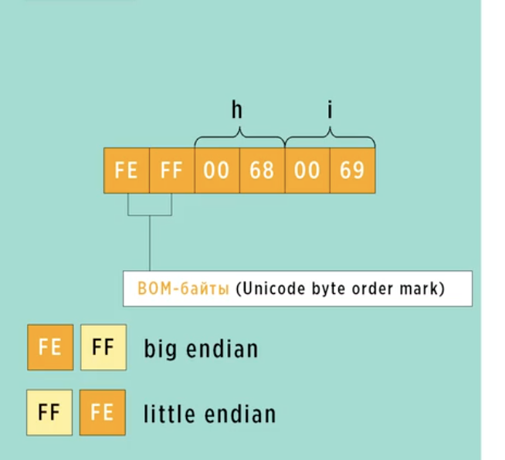

UTF-8 – ДОМИНИРУЮЩАЯ КОДИРОВКА – КОДЫ СИВВОЛОВ НЕФИКСИРОВАННОЙ ДЛИНЫ (ОТ 1 ДО 2 БАЙТ) МИНИМАЛЬНАЯ ДЛИНА 8 БИТ – ПЕРВЫЕ 128 СИМВОЛОВ ASCII ХРАНЯТСЯ В ПАМЯТИ – ОСТАЛЬНЫЕ СИМВОЛЫ ЗАНИМАЮТ В ПАМЯТИ ОТ 2 ДО 4 БАЙТ – 4 МАСКИ ДЛЯ КОДОВ – ПЕРВЫЕ 128 0-7БИТ – ЕДИНИЦЫ МЕТКИ – 11 – 2 БАЙТА ПРОЧИТАТЬ И ТД

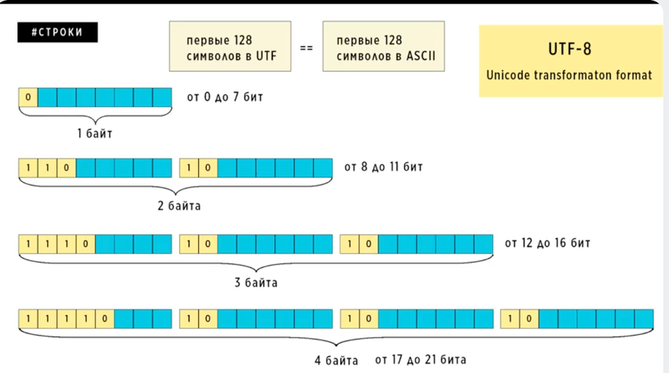
UTF-16 – СОВМЕСТИМОСТЬ СО СТАРОЙ КОДИРОВКОЙ – СИМВОЛЫ ОТ 0 ДО 2^16 ПРЕДСТАВЛЯЛИСЬ ИДЕНТИЧНО КОДИРОВКИ UCS-2 – МИНИМАЛЬНОЕ ДЛИНА СИМВОЛА 16 БИТ – 4 БАЙТА
UTF-32 – ФИКСИРОВАННЫЙ РАЗМЕР КОДА 4 БАЙТА

